**Технічне завдання на поставку та монтаж металевого пандусу в приміщенні складу.**

1. **Вид заявки:** виготовити та провести монтаж в приміщенні складської будівлі стаціонарного металевого пандусу.
2. **Місце поставки та монтажу:** м. Бровари, вул. Онікієнка, 127г.

**Технічні дані та комплектація:**

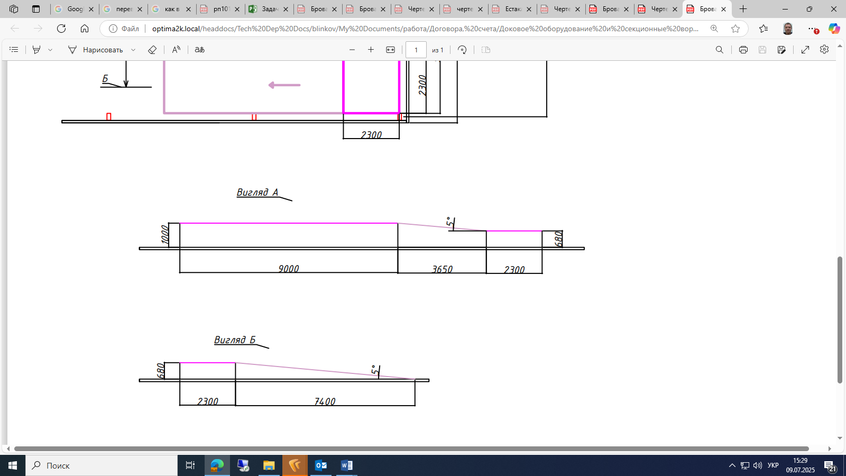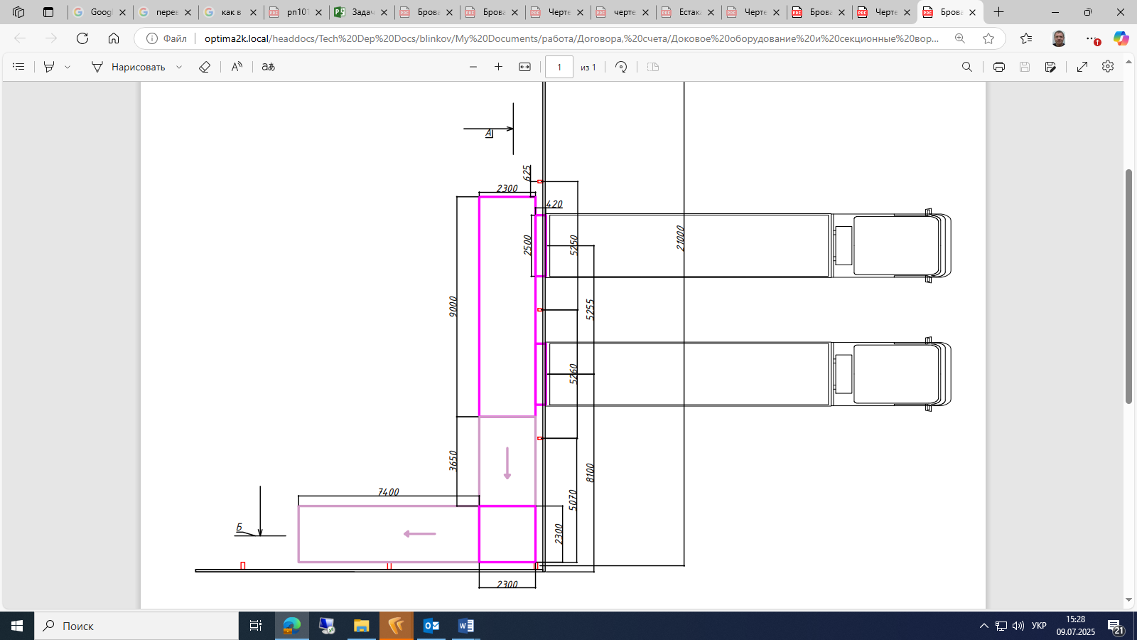**Схема розміщення стаціонарного металевого пандусу**

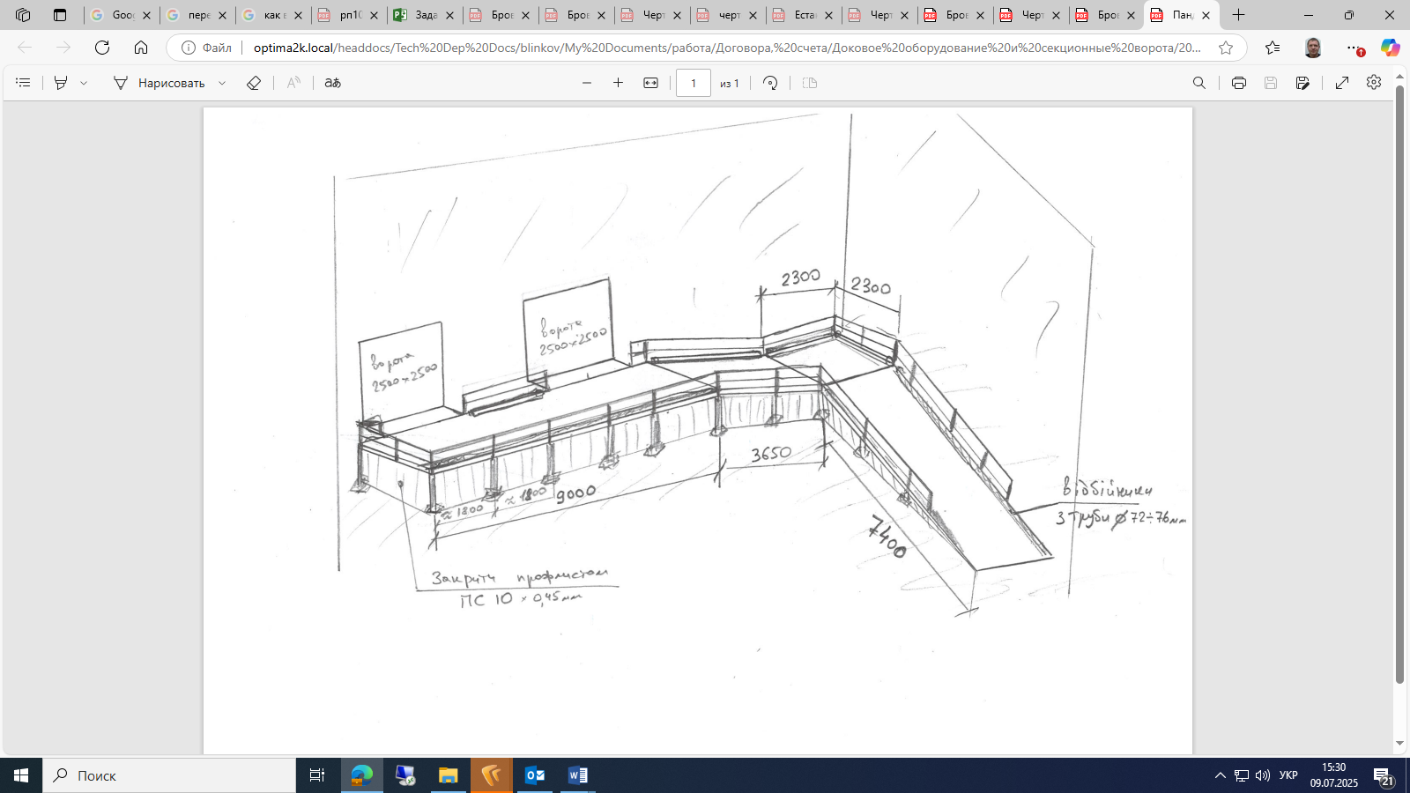

Вантажопід’ємність пандусу – 2000 кг.

Кут нахилу похилої площини пандусу - 5° .

Загальна ширина пандусу – 2300 мм.

Ширина робочого проїзду по пандусу – 2100 мм.

Загальна довжина пандусу – 22350 мм. схема пандусу:

* прямий майданчик між секційними воротами довжиною 9000 мм шириною 2300 мм; висота від підлоги до верху пандусу 1000 мм;
* прогон з ухилом довжиною 3650 мм шириною 2300 мм – кут ухилу 5° (перепад висоти по довжині похилого прогону – 320 мм: з висоти 1000 мм до висоти 680 мм від рівня підлоги);
* прямий майданчик (в куті повороту пандусу на 90°) довжиною 2300 мм шириною 2300 мм; висота від підлоги до верху пандусу 680 мм;
* прогон з ухилом довжиною 7400 мм шириною 2300 мм – кут ухилу 5° (перепад висоти по довжині похилого прогону – 680 мм: з висоти 680 мм до висоти 00 мм від рівня підлоги);

Разом з пандусом виготовляються і монтуються з’єднувальні майданчики в прорізах секційних воріт між пандусом і перевантажувальними тамбурами автодоків: ширина 2500 мм, довжина 420 мм – 2 шт.

Пандус встановлюється вздовж стіни складу на відстані 300 мм від стіни.

Розміри з’єднувальних майданчиків: ширина – 2500 мм, довжина – 420 мм.

Пандус по всій довжині з обох сторін, (виключаючи прорізи під ворота) повинен бути обладнаний відбійниками висотою 250 мм і захисним огородженням з перилами висотою 900 мм.

Захисне огородження виготовляється з профільної труби 40х40х2. – загальна довжина огородження – 41 м

Захисні відбійник повинні бути виготовлені з профільної труби 40х40х2 або з круглої труби Ø70-76 мм. – загальна довжина відбійників – 42 м

Проріз між підлогою та верхнім майданчиком пандусу по всій довжині з протилежної від стіни сторони повинен бути зашитий профільованим листом ПС-10 товщиною 0,45 мм – площа зашивки складає 17 м².

Проріз між стіною складу та пандусом, шириною 300 мм для запобігання накопичення сміття під пандусом повинен бути зашитий по всій довжині пандусу полосою (товщиною 2-3 мм).

Кріплення опор пандусу до бетонної підлоги складу – за допомогою розпорних анкерів М12

**Матеріали, які повинні бути застосовані для виготовлення металоконструкцій пандусу:**

* накриття пандусу – поверхня кочення - лист рифлений металевий 4 мм - по всій довжині пандусу;
* рама пандусу – швелер 16П;
* поперечні підсилюючі прогони під накриттям пандусу – швелер 12П – крок поперечних прогонів – не більше 500 мм
* опорні стійки пандусу – швелер 12П зварений в коробочку – крок опорних стійок 1800-2000 мм;
* захисне огородження – профільна труба 40х40х2;
* відбійник для складської техніки – кругла труба орієнтовно Ø 76 х4, або профільна труба 40х40х2.

Стики окремих листів настилу пандусу; стики пандусу зі з’єднувальними майданчиками між пандусом та перевантажувальними тамбурами – виконується в один рівень, перепади по висоті в стиках – не допускаються.

Після виконання монтажу – металоконструкції пандусу повинні бути загрунтовані та пофарбовані в два шари (грунт – ГФ-021; фарба – ПФ-115):

- металоконструкції пандусу, з’єднувальні майданчики – в сірий або чорний колір;

- захисні відбійники пандусу; захисне огородження - в жовтий колір.

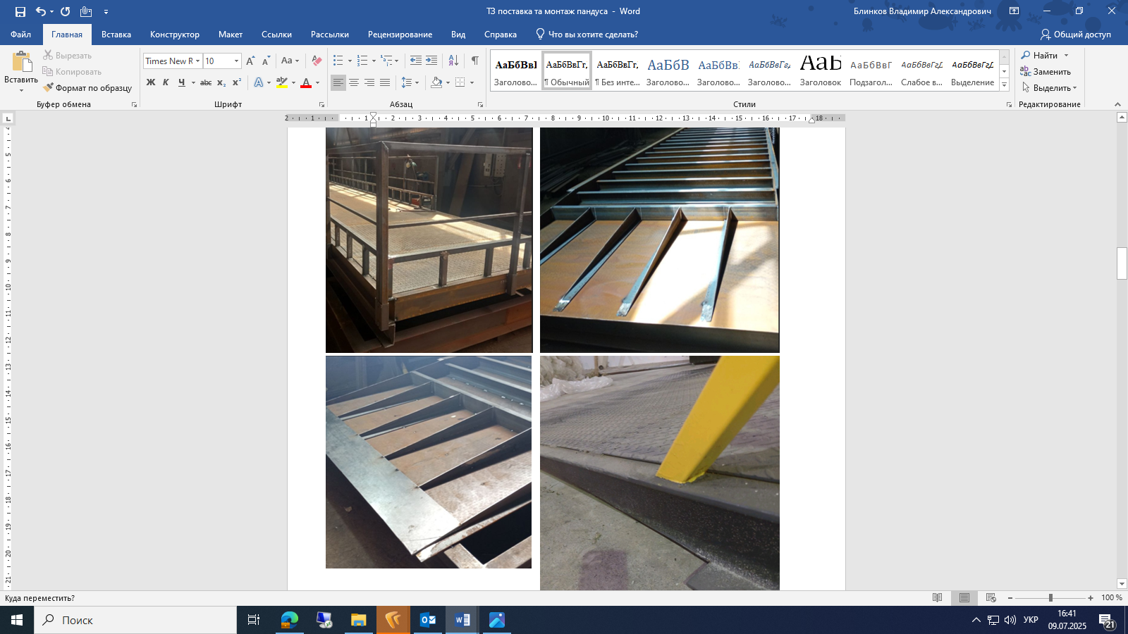**ФОТО КОНСТРУКТИВУ АНАЛОГІЧНОГО МЕТАЛЕВОГО ПАНДУСУ**

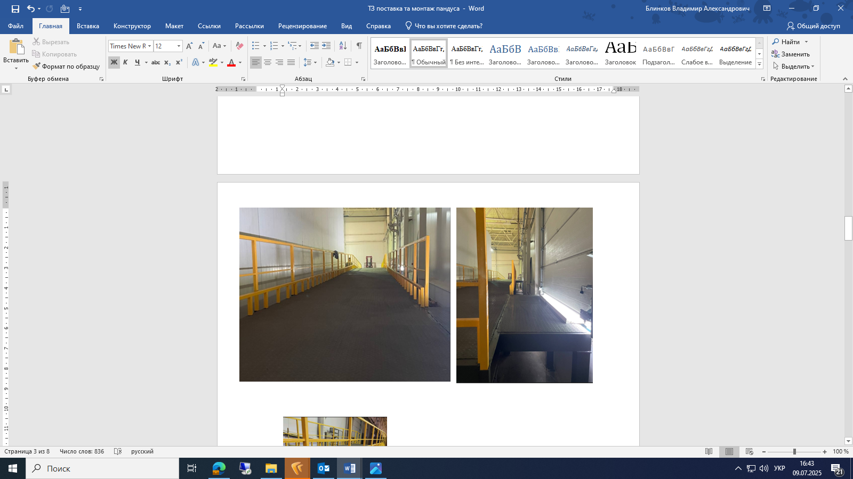

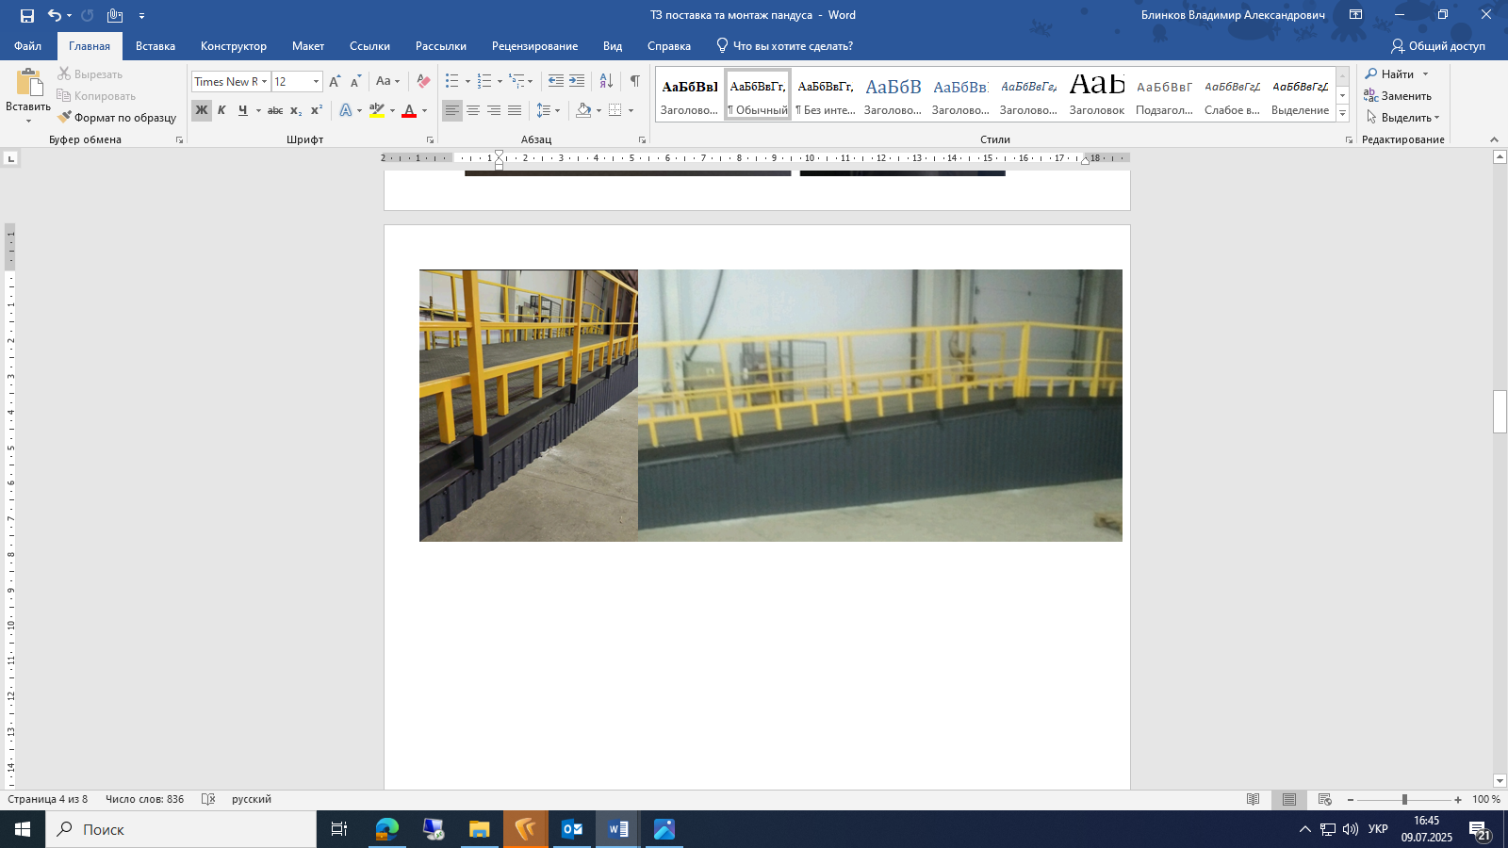

**Розділи попозиційного розрахунку вартості по даному тендеру:**

1. **Пандус металевий стаціонарний – 1 шт.** включається вартість металопрокату та вартість виготовлення металоконструкцій пандусу для подальшого монтажу на об’єкті замовника;
2. **Монтаж пандуса металевого стаціонарного – 1 послуга** - включається вартість встановлення, закріплення та монтажу металоконструкцій в завершений виріб “під ключ” на об’єкті Замовника, включаючи також роботи по фарбуванню та зашивці профільним листом з урахуванням вартості всіх необхідних допоміжних матеріалів, включаючи вартість кріплень, фарби, профільного листа, полос для зашивки прорізу вздовж стіни і т.і.).
3. **Доставка обладнання на об'єкт (транспортні послуги) – 1 послуга** - в вартість даної послуги включається доставка металоконструкцій та матеріалів за адресою Замовника: м.Бровари, вул. Онікієнка, 127г.

**В рамках надання комерційної пропозиції Учасник надає наступну інформацію:**

1. Граничні терміни виготовлення і поставки обладнання, а також терміни виконання монтажних робіт – **в календарних днях**.
2. **Габаритні розміри та специфікації металоконструкцій конструктивних елементів пандусу.**
3. Бажані умови оплати.
4. Гарантійний термін.